Титульный лист

Содержание

Введение
1 Постановка задачи, описание программной системы, требования
1.1 Назначение программы и область применения
1.2 Описание требований к программной системе
1.3 Варианты использования
2 Анализ
2.1 Классы анализа
2.2 Диаграммы последовательностей
2.3 Диаграммы деятельности
3 Проектирование
3.1 Проектные классы
3.2 Компоненты и программные интерфейсы
3.3 Конечные автоматы
4 Реализация
4.1 Тестирование
4.2 Непрерывная интеграция
4.3 Развертывания
5 Документация
Заключение
Список использованной литературы
Приложение

Введение

За последние годы с ростом и быстрым развитием транспортировки груза в различные страны мира появилась проблема учета перевозок. Решением данной проблемы является создание информационной системы по учету перевозок.
Целью курсового проекта является разработка информационной системы для автоматизации производственных процессов логистической компании «Continent Logistic».
Международная группа транспортно-экспедиторских компаний «Continent Logistic» работает на рынке России, стран СНГ, Европы и Азии с 1998 года, предоставляя широкий спектр услуг по международным транспортным перевозкам, экспедиторскому и информационному обслуживанию грузов. Сегодня в состав Группы входят следующие компании:
- ООО «Continent Logistic», Россия;
- ООО "Континент ТрансЛогИнфо", Россия (компания имеет прямые договоры с ЦФТО МПС РФ, Белорусской ж.д.);
- Continent Logistics N.V., Антверпен, Бельгия (имеет представительские офисы в КНР, Бразилии, странах ЕС);
- ТОО "Continent Logistics", Казахстан (имеет прямой договор с РГП "Казах Темир Жолы").

Основными направлениями деятельности компании являются:
- транспортно-экспедиторское обслуживание экспортно-импортных, транзитных перевозок грузов по железным дорогам России, стран СНГ, Средней Азию;
- диспетчерский центр компании осуществляет слежение за вагонами и предоставляет любую информацию по грузу в пути следования
- страхование грузов;
- транспортировка негабаритных и длинномерных грузов, требующих разработки и согласования схем погрузки;
- консультационные услуги, экспертиза проектов по промышленной логистике;
- индустриальная логистика с использованием собственного парка вагонов.[2]
Компания использует в своей деятельности современные информационные технологии, позволяющие максимально эффективно решать задачи, связанные с организацией грузоперевозками. [2]
Необходимо разработать программную систему, осуществляющую учет перевозок в соответствии с предъявляемыми заказчиком требованиями.
Программная реализация системы учета перевозок будет проведена с использованием среды программирования Visual Studio на языке C#.

- ПОСТАНОВКА ЗАДАЧИ, ОПИСАНИЕ ПРОГРАММНОЙ СИСТЕМЫ, ТРЕБОВАНИЯ

  - Назначение программы, область её применения

Разработанная система предназначена для учета перевозок для логистической компании «Continent Logistic». А именно система позволяет оператору добавлять перевозки, ввести учет расходов и прибыли.
Область применения системы является транспортная логистика.
Транспортная логистика – это управление транспортировкой грузов, т.е. изменением местоположения материальных ценностей с использованием транспортных средств. Внутренняя транспортная логистика занимается внутрипроизводственными перевозками, а внешняя транспортная логистика занимается снабжением предприятий и сбытом их продукции. При традиционном подходе к транспортировке, информационный поток движется вместе с материальным потоком от грузоотправителя, через экспедитора по транспортным средствам, и далее от экспедитора к грузополучателю. При таком подходе как транспортная логистика, к системе добавляется ещё один элемент – единый оператор интермодальных перевозок, который управляет информационным потоком и координирует действия.[3]
Транспортная логистика - основная задача состоит в обеспечении технической, технологической и экономической сопряженности участников транспортного процесса. Техническая сопряженность – согласованность в транспортном комплексе параметров транспортных средств. Технологическая сопряженность – предполагает применение единой технологии транспортировки и без перегрузочное сообщение. Экономическая сопряженность – общая методология исследования конъюнктуры рынка и построение тарифной системы. Кроме этого, транспортная логистика имеет следующие задачи:
- создание транспортных систем в транспортной логистике, в том числе транспортных коридоров и цепей;
- совместное планирование транспортных процессов на различных видах транспорта; - совместное планирование транспортного процесса со складским и производственным процессом;
- выбор вида транспортного средства; - транспортная логистика имеет и такую задачу как «выбор типа транспортировки»;
- определение рационального маршрута.[3]

  - Описание требований заказчика к программной системе

До начала работы над объектно-ориентированным анализом и проектированием разработчику необходимо иметь некоторое представление о том, каким должен получиться результат. Именно в этом состоит цель рабочего потока определения требований. С точки зрения объектно-ориентированного аналитика или дизайнера его цель – это поиск и достижение соглашения о функциях системы, написанного на языке предметной области пользователей разрабатываемой системы. Создание высокоуровневой спецификации того, что должна делать система, это основополагающая часть процесса выработки требований [1].
Выработка требований – термин, используемый для описания деятельности по выявлению, документированию и обслуживанию ряда требований, предъявляемых к программной системе. Речь идет о выяснении того, что хотят получить от системы заинтересованные стороны.[1]
Требования к системе определяются как «подробное описание того, что должно быть реализовано». Существует два основных типа требований:
- функциональные требования – поведение предлагаемой системы;
- нефункциональные требования – особое свойство или ограничение, накладываемое на систему.
Разрабатываемая система имеет следующие функциональные требования:
  - регистрация новой перевозки;
  - просмотр журнала перевозок;
  - редактирование информации о перевозке;
  - добавление загрузок;
  - просмотр журнала загрузок;
  - редактирование загрузок;
  - учета финансовых расходов;
  - учет прибыли;
  - заполнение справочников.
Для корректного функционирования системы на нее накладываются следующие ограничения:
- система должна быть запущена;
- доступ к интернету;
- система должна запрашивать логин и пароль администратора/ оператора для обеспечения безопасности;
- система должна быть реализована на С#.

  - Варианты использования

Диаграмма вариантов использования в UML — диаграмма, отражающая отношения между актёрами и прецедентами и являющаяся составной частью модели прецедентов, позволяющей описать систему на концептуальном уровне.[4]
Прецедент — возможность моделируемой системы, благодаря которой пользователь может получить конкретный, измеримый и нужный ему результат. Прецедент соответствует отдельному сервису системы, определяет один из вариантов её использования и описывает типичный способ взаимодействия пользователя с системой. Варианты использования применяются для спецификации внешних требований к системе.[4]
Основное назначение диаграммы — описание функциональности и поведения, позволяющее заказчику, конечному пользователю и разработчику совместно обсуждать проектируемую или существующую систему.[4]
Работа над диаграммой может начаться с текстового описания, полученного при работе с заказчиком. При этом нефункциональные требования (например, конкретный язык или система программирования) при составлении модели прецедентов опускаются (для них составляется другой документ)[4].
Для отражения модели прецедентов на диаграмме используются[4]:
- рамки системы — прямоугольник с названием в верхней части и эллипсами (прецедентами) внутри;
- актёр — стилизованный человечек, обозначающий набор ролей пользователя, взаимодействующего с некоторой сущностью (системой, подсистемой, классом);
- прецедент — эллипс с надписью, обозначающий выполняемые системой действия (могут включать возможные варианты), приводящие к наблюдаемым актёрами результатам.[4]
Имя прецедента связано с непрерываемым (атомарным) сценарием — конкретной последовательностью действий, иллюстрирующей поведение. В ходе сценария актёры обмениваются с системой сообщениями. Сценарий может быть приведён на диаграмме прецедентов в виде UML-комментария. С одним прецедентом может быть связано несколько различных сценариев.[4]
Актерами информационной системы являются:
- оператор;
- администратор.
Часть дублирующейся информации в модели прецедентов можно устранить указанием связей между прецедентами[4]:
- обобщение прецедента (стрелка с незакрашенным треугольником, треугольник ставится у более общего прецедента);
- включение прецедента (пунктирная стрелка со стереотипом «include»);
- расширение прецедента (пунктирная стрелка со стереотипом «extend»).
На Рисунок 1 изображена диаграмма вариантов использования для разрабатываемой системы учета перевозок, выполненная в приложении StarUML.

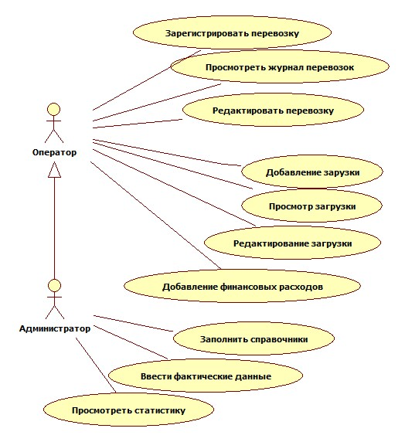

Рисунок 1 Диаграмма вариантов использования

Диаграмма прецедентов включает в себя четыре варианта использования, выявленных в процессе определения требований, а также два актера, использующих конкретные варианты.
Как видно, диаграмма вариантов использования отображает следующие элементы:
- актеров, то есть сущности, непосредственно взаимодействующие с системой;
- прецеденты, описывающие поведение, демонстрируемое системой с целью получения значимого результата для одного или более актеров.
Диаграмма прецедентов отображает всех актеров, вовлеченных в процесс разработки системы, причем роль актеров выполняют как оператор, так и администратор.
В таблице1111111111 1.11 представлены актеры разрабатываемой системы и соответствующие им прецеденты.

Таблица 1.1 Актеры и прецеденты
Актер | Прецедент  Описание
Оператор | - Зарегистрировать перевозку  - Просмотреть журнал перевозок  - Редактировать перевозку  - Добавление загрузки  - Просмотр загрузки  - Редактирование загрузки  - Добавление финансовых расходов
Администратор | - Заполнение справочников  - Ввести фактические данные  - Просмотреть статистику

Разберем основные варианты использования:
  - Зарегистрировать перевозку:
- главный актер: оператор;
- предусловие: система запущена, т.е. находится в рабочем состоянии;
- рабочий поток: оператор добавляет новую перевозку и вводит данные (регистрационный номер, станция отправления, станция прибытия, классификатор груза по ГНГ, классификатор груза по ЕТСНГ, количество транспортных средств, общий вес перевозки, комментарии);
- постусловие: добавление перевозки.
  - Просмотреть журнал перевозок:
    - главный актер: оператор;
    - предусловие: система запущена, т.е. находится в рабочем состоянии;
    - рабочий поток: оператор просматривает добавленные перевозки, производится фильтрация данных по следующим параметрам: регистрационный номер, дата регистрации;
    - постусловие: отображение списка зарегистрированных перевозок.
  - Редактировать перевозку
    - главный актер: оператор;
    - предусловие: система запущена, редактирование перевозок должно осуществляться через журнал перевозок, посредством выбора нужной перевозки;
    - рабочий поток: оператор редактирует перевозку со следующими доступными полями: станция отправления, станция прибытия, классификатор груза по ГНГ, классификатор груза по ЕТСНГ, количество транспортных средств, общий вес перевозки, комментарии;
    - постусловие: редакция перевозки.
  - Добавление загрузки:
- главный актер: оператор;
- предусловие: система запущена, т.е. находится в рабочем состоянии;
- рабочий поток: оператор добавляет новую загрузку и вводит данные (тип загрузки, объем загрузки, ставка, количество вагонов);
  - постусловие: добавление загрузки.
  - Просмотр загрузки:
- главный актер: оператор;
- предусловие: система запущена, предоставление возможности добавление расходов загрузки, посредством выбора нужной загрузки;
- рабочий поток: оператор просматривает добавленные загрузки, производится фильтрация по типу загрузки, оператор добавляет расходы для загрузки (дорога, перевозчик, расход), посредством выбора нужной загрузки, оператор просматривает список расходов для загрузки;
  - постусловие: отображение списка загрузок, добавление расходов загрузки, отображение списка расходов для загрузки.
  - Редактирование загрузки
- главный актер: оператор;
- предусловие: система запущена, редактирование осуществляется через журнал загрузок, посредством выбора нужной загрузки;
- рабочий поток: оператор редактирует загрузку;
  - постусловие: редакция загрузки.
  - Добавление финансовых расходов
- главный актер: оператор;
- предусловие: система запущена, добавление осуществляется через журнал расходов для загрузки, посредством выбора нужного расхода для загрузки;
- рабочий поток: оператор добавляет финансовый расход с следующими полями: тип расхода, тип расчета, ставка, валюта;
  - постусловие: добавление финансовых расходов.
  - Заполнение справочников
- главный актер: администратор;
- предусловие: администратор входит в систему;
- рабочий поток: администратор заполняет справочники (станции, дороги, перевозчики, ЕТСНГ, ГНГ, клиенты, тип расходов);
  - постусловие: администратор выходит из системы.

- АНАЛИЗ

После определения требований к системе происходит этап анализа полученных данных.
Под этапом анализа понимается построение аналитической модели системы, отражающей то, что должна предоставлять система для удовлетворения требований пользователя. Аналитическая модель – это взгляд на систему изнутри, в отличие от модели прецедентов, которая показывает, как система будет выглядеть снаружи.
Процесс моделирования при анализе программной системы можно разделить на две составляющие, а именно:
- Статическое моделирование:
- выявление классов;
- разделение классов по категориям, т.е. структурирование классов.
- Динамическое моделирование:
- моделирование динамического взаимодействия между объектами независимого от состояния;
- моделирование взаимодействия между объектами в зависимости от состояния объекта.
В данном разделе будут рассмотрены следующие вопросы:
  - классы анализа;
  - диаграммы последовательностей;
  - диаграммы деятельности.

  - Классы анализа

Этот подраздел посвящен объектам и классам. Они основные строительные блоки объектно-ориентированных систем. Где объект рассматривается как «отдельная сущность с явно выраженными границами, которая инкапсулирует состояние и поведение; экземпляр класса».[1]
В свою очередь класс можно представить как «дескриптор набора объектов, имеющих одинаковые атрибуты, операции, методы, отношения и поведение». Подытожить это можно так: класс – это дескриптор набора объектов, имеющих одинаковые свойства. [1]
Класс описывает свойства ряда объектов. Каждый объект – это экземпляр только одного класса. [1]
В данном подразделе были рассмотрены классы анализа. Классы анализа моделируют важные аспекты предметной области.
Классы анализа – это классы, которые [1]:
- представляют четкую абстракцию предметной области (problem domain);
- должны проецироваться на реальные бизнес понятия (и быть аккуратно поименованы соответственно этим понятиям).
Классы анализа должны представлять «высокоуровневый» набор атрибутов. Они указывают атрибуты, которые, возможно, будут присутствовать в проектных классах. Можно сказать, что классы анализа включают предполагаемые атрибуты проектных классов.[1]
Основное назначение класса анализа состоит в том, что в нем делается попытка уловить суть абстракции, а детали реализации оставляют на этап проектирования. [1]
Признаки хорошего класса анализа можно кратко охарактеризовать следующим образом [1]:
- его имя отражает его назначение;
- он является четкой абстракцией, моделирующей один конкретный элемент предметной области;
- он проецируется на четко определяемую возможность предметной области;
- у него небольшой четко определенный набор обязанностей;
- у него высокая внутренняя связность (cohesion);
- у него низкая связанность с другими классами (coupling).
Ассоциации – это отношения между классами. Аналогично связям, соединяющим объекты, ассоциации соединяют классы. Самое главное: для того чтобы между двумя объектами была связь, между классами этих объектов должна существовать ассоциация. Потому что связь – это экземпляр ассоциации. Так же как объект – экземпляр класса.[1]
На Error: Reference source not found приведена диаграмма классов анализа проектируемой системы в соответствии с требуемыми атрибутами и операциями для каждого из классов. На диаграмме указаны отношения между классами, а также мощность отношений (кратность). При создании диаграммы использовалось приложение StarUML.

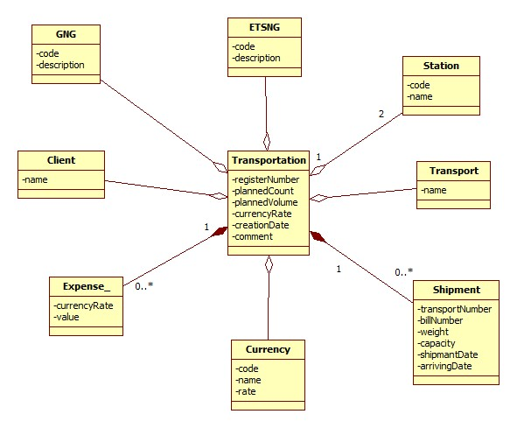

Рисунок 2 Диаграмма вариантов использования

На рис.1 представлено девять классов: Transportation, Currency, Client, Expense, Shipment, Transport, Station, ETSNG, GNG.
На рис.1 можно найти восемь ассоциаций между девятью классами:
- ассоциация между Transportation и Currency;
- ассоциация между Transportation и Client;
- ассоциация между Transportation и Expense;
- ассоциация между Transportation и Shipment;
- ассоциация между Transportation и Transport;
- ассоциация между Transportation и Station;
- ассоциация между Transportation и ETSNG;
- ассоциация между Transportation и GNG.
Главным классом анализа является класс Transportation (перевозка). Данный класс предназначен для осуществления основных операций, таких как отправки, контроля, учета перевозок.

В таблице1111111111 2.1представлены классы анализа системы и их атрибуты.

Таблица 2.1 Классы анализа системы и их атрибуты
Название класса | Атрибуты
Transportation | - registerNumber  - plannedCount  - plannedVolume  - currencyRate  - creationDate
Currency | - code  - name  - rate
Client | - name
Expense | - currencyRate  - value
Shipment | - transportNumber  - billNumber  - weight  - shipmentDate  - arrivingDate
Transport | - name
Station | - code  - name
ETSNG | - code  - description
GNG | - code  - description

Полученная диаграмма классов анализа является основополагающей статической моделью, описывающей структуру системы, показывающей её классы, их атрибуты и операторы, а также взаимосвязи этих классов.

  - Диаграмма последовательностей

  - Диаграмма деятельности

- ПРОЕКТИРОВАНИЕ

Проектирование – основная деятельность моделирования последней части фазы Уточнение и первой половины фазы Построение. По мере завершения анализа фокус моделирования перемещается на проектирование. В значительной степени анализ и проектирование могут проводиться параллельно. [1]
При проектировании мы оформляем систему, придавая ей такую форму (и такую архитектуру), которая позволит нам внести в нее и поддерживать в рабочем состоянии все наши требования, в том числе нефункциональные требования и другие ограничения. Основными исходными данными для проектирования будут результаты анализа, в частности, модель анализа. [9]
Основной целью анализа было построение логической модели системы, отражающей функциональность, которую должна предоставлять система для удовлетворения требований пользователя. Цель проектирования – определить в полном объеме, как будет реализовываться эта функциональность. Одним из путей решения этой задачи является одновременное изучение предметной области и области решения. Требования поступают из предметной области, и анализ можно рассматривать как ее исследование с точки зрения заказчиков системы. Проектирование предполагает объединение технических решений (библиотек классов, механизмов сохранения объектов и т. д.) для создания модели системы (проектной модели), которая может быть реализована в действительности.
При проектировании принимаются решения по стратегическим вопросам, таким как сохранение и распределение объектов, в соответствии с которыми и создается проектная модель. [1]
Проектная модель рассматривается как аналитическая модель , в которую добавляются детали и конкретные технические решения. В ходе процесса проектирования мы получаем законченную, стабильную архитектуру и наброски модели реализации.

3.1 Проектные классы

Проектные классы – это классы, наиболее приближенные к реальности абстракции класса и имеющие достаточно полное описание, что они могут быть реализованы.
Источником проектных классов является предметная область, представляющая собой набор требований, описывающих задачу, которую необходимо решить.
У проектных классов два источника:
- Предметная область посредством уточнения классов анализа; это уточнение включает добавление деталей реализации. В ходе этого процесса часто обнаруживается, что высокоабстрактный класс анализа необходимо разбить на два или более детализированных проектных класса. Реализацию класса анализа описывает отношение «trace», устанавливаемое между ним и одним или более проектными классами.
- Область решения - это царство библиотек утилитных классов и многократно используемых компонентов, таких как Time, Date, String, коллекции и т. д. Здесь находится промежуточное программное обеспечение (middleware), такое как коммуникационное ПО, базы данных (и реляционные, и объектные) и компонентные инфраструктуры, например .NET, CORBA или Enterprise JavaBeans, а также средства для построения GUI. Эта область предоставляет технические инструментальные средства для реализации системы. [1]
При переходе к проектированию все операции и атрибуты класса должны быть полностью описаны, поэтому нередко он становится слишком большим. Если это происходит, необходимо разбить его на два или более меньших классов. Выбранный метод позволяет определяет степень полноты описаний проектных классов.
С помощью классов анализа делается попытка зафиксировать требуемое поведение системы без рассмотрения его возможной реализации. В проектных классах необходимо точно определить, как каждый класс будет осуществлять свои обязанности.
Для этого нужно сделать следующее:
- Закончить набор атрибутов и полностью описать их, включая имя, тип, видимость и (необязательно) применяемое по умолчанию значение;
- Закончить набор операций и полностью описать их, включая имя, список параметров и возвращаемый тип.
На этапе проектирования особое внимание следует уделить наследованию классов. Наследование применяется в тактических целях для повторного использования кода.
При наследовании мы получаем две вещи:
- Интерфейс - открытые операции базовых классов;
- Реализацию - атрибуты, отношения, защищенные и закрытые опе_
рации базовых классов. [1]

3.2 Компоненты и программные интерфейсы

Компонент – модульная и замещаемая часть системы, инкапсулирующая
ее содержимое.
Спецификация UML 2.0 [UML2S] гласит: «Компонент представляет модульную часть системы, которая инкапсулирует ее содержимое, и реализация компонента замещаема в рамках его окружения». Компонент как черный ящик, внешнее поведение которого полностью определяется его предоставляемыми и требуемыми интерфейсами. Поэтому один компонент может быть заменен другим, поддерживающим тот же протокол. [1]
Компоненты имеют свои атрибуты и операции, а также существует возможность их участия в отношениях ассоциации и обобщения. Он может быть представлен одним или более артефактами. Артефакт представляет некоторую физическую сущность, например исходный файл.
Можно сказать, что компоненты представляют собой те же интерфейсы, что и элементы моделей, реализацией которых они являются.
Главная идея, лежащая в основе интерфейсов, – разделение описания функциональности (интерфейс) от ее реализации классификатором, таким как класс или подсистема. Создать экземпляр интерфейса невозможно. Он просто объявляет контракт, который может быть реализован классификаторами. Все, что реализует интерфейс, принимает и соглашается следовать определяемому интерфейсом контракту. [1]
Интерфейсы предоставляют способ отделения спецификации функциональности в терминах операций от ее реализации в терминах методов. Это отделение делает клиентов, которые зависят от интерфейса или используют его, независимыми от реализации интерфейса. Отдельная реализация интерфейса, такая как класс проектирования или подсистема, может быть заменена другой реализацией, при этом никаких изменений в клиенте делать не потребуется.
Большинство интерфейсов между подсистемами считается архитектурно значимыми, поскольку они определяют способы взаимодействия подсистем. В некоторых случаях они также используются для создания описаний стабильных интерфейсов в начале жизненного цикла системы до того, как в подсистеме будет реализована функциональность, которая в них объявлена. Эти интерфейсы могут рассматриваться как требования на разработку подсистем к команде разработчиков, а также могут быть использованы как инструмент синхронизации различных команд, одновременно разрабатывающих различные подсистемы. [9]
Проектирование с использованием интерфейсов позволяет сократить число зависимостей между классами, подсистемами и компонентами и, следовательно, предоставляет возможность управлять количеством взаимосвязей в модели. [1]
Интерфейсы используются для задания операций, выполняемых классом проектирования или подсистемой. Они позволяют гибко объединять компоненты.
Компоненты, зависимости между ними и то, как компонентам назначаются классификаторы могут быть представлены на диаграмме компонентов. Они используются для представления различных тип сущностей и, следовательно, наиболее богаты стереотипами элементы UML.
Существует достаточно большое количество представления диаграмм компонентов. На рисунке 3 представлена диаграмма компонентов проектируемой системы, где изображены все основные компоненты и отношения между ними.
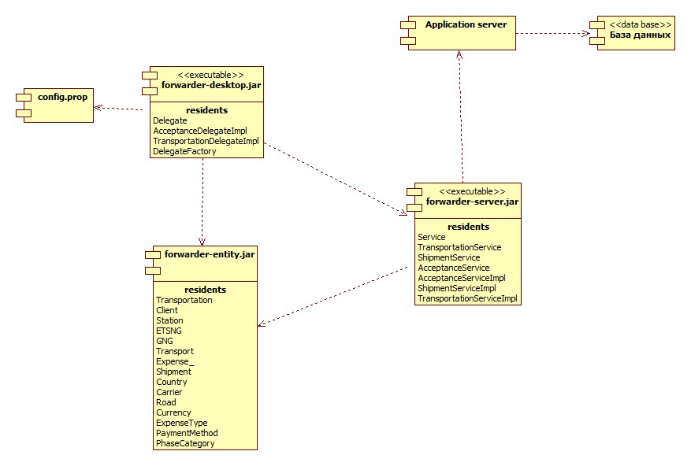
Рисунок 3 Диаграмма компонентов проектируемой системы

3.3 Конечные автоматы

И диаграммы деятельности, и диаграммы состояний моделируют аспекты динамического поведения системы, но их семантика и назначение в моделировании сильно различаются. Диаграммы деятельности базируются на технологии сетей Петри и обычно используются для моделирования бизнес-процессов, в которых принимают участие несколько объектов. В основе конечных автоматов UML лежит работа Харела (Harel). С их помощью обычно моделируется предыстория жизненного цикла одного реактивного объекта. Она представляется в виде конечного автомата – автомата, который может существовать в конечном числе состояний. В ответ на события конечный автомат четко осуществляет переходы между этими состояниями.[1]
Три основных элемента автоматов – состояния, события и переходы:
- Состояние (state) – «условие или ситуация в жизни объекта, при которых он удовлетворяет некоторому условию, осуществляет некоторую деятельность или ожидает некоторого события»];
- Событие (event) – «описание заслуживающего внимания происшествия, занимающего определенное положение во времени и пространстве» ;
- Переход (transition) – переход из одного состояния в другое в ответ на событие.
Различают поведенческий и протокольный конечные автоматы. Поведенческий автомат используется, если и контекстного классификатора (интерфейса, порта и т.д.) есть какое-либо поведение (состояние, переход или событие), которое можно смоделировать. В протокольных конечных автоматах используются состояния, события и переходы, определяющие протокол контекстного классификатора.
Конечные автоматы чаще всего используются для моделирования динамического поведения классов.
У каждого класса может быть только один поведенческий автомат, моделирующий все возможные состояния, события и переходы для всех экземпляров этого класса.
У каждого класса также может быть один или более протокольных автоматов, хотя чаще они используются с не имеющими состояния классификаторами, такими как интерфейсы и порты. Класс наследует протокольные автоматы своих родителей.
Если у класса несколько конечных автоматов, все они должны быть совместимы друг с другом.[1]
Чаще всего конечные автоматы используются на завершающих этапах фазы Уточнение и в начале фазы Построение, когда осуществляется попытка настолько детально разобраться в классах системы, чтобы можно было их реализовать. [1]
На рисунке 4 представлен конечный автомат для объекта «Зарегистрировать перевозку».

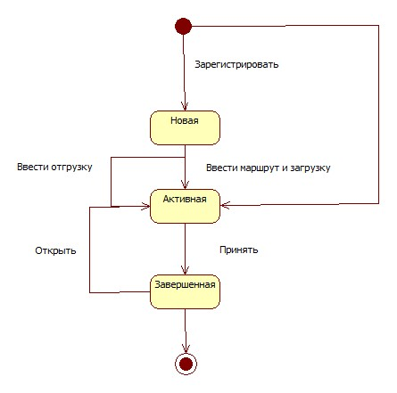
Рисунок 4 Диаграмма конечных автоматов для регистрации перевозки
Диаграмма на рисунке 4 определяет состояние и поведенческие аспекты для объекта «регистрация перевозки».
Как видно, имеется три основных состояния:
- Перевозка новая;
- Перевозка активная;
- Перевозка завершенная.
Для перевозки можно ввести такие события:
- Зарегистрировать перевозку;
- Ввести маршрут;
- Ввести отгрузку;
- Ввести загрузку.

- РЕАЛИЗАЦИЯ

Реализация состоит в преобразовании проектной модели в исполняемый код. С точки зрения аналитика или проектировщика цель реализации – производство модели реализации, если в этом возникает необходимость. Эта модель включает распределение (преимущественно тактическое) проектных классов по компонентам. [1]
Основное внимание в процессе реализации направлено на производство исполняемого кода. Создание модели реализации может быть побочным продуктом этого процесса, но не явной деятельностью моделирования.

4.1 Тестирование

Следующим этапом разработки программного продукта является его тестирование.

Заключение

В процессе выполнения курсового проекта была достигнута основная цель: была создана информационная система по учету перевозок для компании логистики «Continent Logistic» в соответствии с предъявляемыми требованиями.
Основные задачи, выполняемые системой:
  - регистрирование новой перевозки;
  - автоматический расчет затрат и прибыли;
  - осуществление контроля введенных данных;
  - просматривание и печать отчетов.
Результатом создания проектной системы является проведение следующих действий:
- определение функциональных и нефункциональных требований к разрабатываемой системе;
- определение вариантов использования системы, а также ее актеры;
- проведение статического и динамического анализа с выявлением классов анализа и динамических отношений между объектами;
- проектирование системы с уточнением классов анализа до проектных классов, разбиение системы на компоненты и программные интерфейсы, определение динамических аспектов поведения системы;
- модульное тестирование частей программного кода проектируемой системы;
- создание локального репозитария с применение системы управления версиями (СУВ) Git;
- реализация системы автоматической сборки и тестирования проекта с помощью утилиты MSBuild;
- размещение локального репозитария на хостинге BitBucket реализация системы непрерывной интеграции, сборка и тестирование проекта;
- физическое представление программной системы;
- создание руководства пользователя в соответствии с ГОСТ 19.505-79.
Программное обеспечение было разработано в среде Visual Studio 2012 на языке C# с применением объектно-ориентированного подхода и соблюдением удобной иерархии классов. Разработанный программный интерфейс позволяет актерам системы выполнять свои основные функции.
Разработка программной системы велась с применением системы управления версиями, основные шаги в разработке зафиксированы в рабочем пространстве СУВ. Для автоматической сборки и тестирования проекта применялась система автоматического построения. Для удобного доступа к компонентом проектной системы создан удаленный архив – репозитарий на хостинге BitBucket.

Список использованной литературы

- Д. Арлоу, А. Нейштадт «UML2 и унифицированный процесс» - изд. Символ плюс, 2007. - 621 с.
- Электронный сайт: «www.contlog.kz».
- Электронный сайт: «www.logistike.com».
- Электронный сайт: «http://ru.wikipedia.org»
- Поль Дюваль, Стивен Матиас, Эндрю Гловер «Непрерывная интеграция» - изд. Вильямс, 2008. - 240.
- Электронный сайт: «http://sitemonitor.ru».
- Электронный сайт: «http://www.quizful.net».
- Электронный сайт: «http://www.info-system.ru».
- А.Якобсон, Г.Буч, Дж.Рамбо «Унифицированный процесс разработки программного обеспечения», 2002.-493 с.

